《调味品生产企业检验技术规范》
编制说明

一、任务来源及简要起草过程
(一)任务来源
根据渝调协发[2021]02号文件《关于《调味品生产企业检验技术规范》团体标准立项公示的通知》的要求，由重庆万标检测技术有限公司和重庆市调味品协会承担了调味品生产企业检验技术规范的要求。
(二)简要起草过程
本标准按照GB/T 1.1-2020《标准化工作导则 第1部分：标准化文件的结构和起草规则》起草。
修订工作组在制订标准修订工作计划，广泛进行调研，查阅、收集有关调味品生产企业的检验技术需求等相关资料，深入调味品生产企业调查其实验室布局需求、原材验收管理需求以及出厂检验需求的基础上，将该修订标准所指产品定义为预包装食品的调味品生产企业的实验室布局、原材料验收管理以及出厂检验的基本要求及管理准则。
主要参照标准包括GB 5009.3 《食品安全国家标准 食品中水分的测定》、GB 5009.4 《食品安全国家标准 食品中灰分的测定》、GB 2716 《食品安全国家标准 植物油》、GB 10146 《食品安全国家标准 食用动物油脂》、GB 2721 《食品安全国家标准 食用盐》、GB 2720 《食品安全国家标准 味精》、GB 5009.229 《食品安全国家标准 食品中酸价的测定》、GB 5009.227 《食品安全国家标准 食品中过氧化值的测定》、GB 5009.262 《食品安全国家标准 食品中溶剂残留量的测定》、GB 5009.148 《食品安全国家标准 植物性食品中游离棉酚的测定》、GB 5009.181 《食品安全国家标准 食品中丙二醛的测定》、GB 5009.42 《食品安全国家标准 食盐指标的测定》、GB 14881 《食品安全国家标准 食品生产通用卫生规范》、GB 2760 《食品安全国家标准 食品添加剂使用标准》、GB 2761 《食品安全国家标准 食品中真菌毒素限量》、GB 2762 《食品安全国家标准 食品中污染物限量（含第1号修改单）》、GB 31650 《食品安全国家标准 食品中兽药最大残留限量》、GB/T 12729.12 《香辛料和调味品 不挥发性乙醚抽提物的测定》、GB/T 32146.3 《检验检测实验室设计与建设技术要求第3部分：食品实验室》、GB/T 30391 《花椒》、GB/T 30382 《辣椒（整的或粉状）》、GB/T 17527 《胡椒精油含量的测定》、GB/T 12729.5 《香辛料和调味品 外来物含量的测定》、GB/T 6682 《分析实验室用水规格和试验方法》、SN/T 3029 《进出口调味品检验规程》、调味料产品生产许可证审查细则。
指标设立时主要考虑对预包装调味品生产企业的实验室布局、原料检验进行控制。通过对收集材料的总结，形成征求意见稿，广泛征求企业意见。在上述各项工作的基础上于2021年9月底完成《调味品生产企业检验技术规范》标准送审稿及编制说明。

二、标准制订的目的和意义
“国以民为本，民以食为天，食以安为先”。食品安全关系着人民群众的身体健康和生命安全，社会的和谐稳定和国家的健康发展。习近平总书记在十九大报告中指出：我国社会的主要矛盾已经转化为人民日益增长的美好生活需要和不平衡不充分的发展之间的矛盾。人民群众的诉求已从吃得饱转向吃得好、吃得健康、吃的安全。报告同时还明确提出要“实施食品安全战略，让人民吃的放心”，这意味着食品安全已被提升到国家战略高度。
《中华人民共和国食品安全法》第四条明确规定：“食品生产经营者对其生产经营的食品安全负责。”也就是说食品生产经营企业是食品安全的第一责任人。而承担食品安全检验任务的企业实验室是食品控制安全生产的关键机构和部门。因此，对食品企业实验室技术进行规范是食品安全控制和保障体系的重要内容，对生产质量可靠、营养安全的食品具有重要意义。
食品企业实验室是企业食品生产控制的关键环节，是保障食品质量体系正常运行的关键步骤，因此食品企业对其实验室的建设要坚持节约性与安全防护性原则、科学性原则、优化区分原则等。
《中华人民共和国食品安全法》第五十条明确规定：“食品生产者采购食品原料、食品添加剂、食品相关产品，应当查验供货者的许可证和产品合格证明；对无法提供合格证明的食品原料，应当按照食品安全标准进行检验；不得采购或者使用不符合食品安全标准的食品原料、食品添加剂、食品相关产品。”
因此落实规范化、标准化实验室外，还需要健全各项规章制度，以实现建立体系化的食品实验室管理制度和科学化的实验室管理水平。原材料的入厂检验及加工企业的出厂检验都是能确保食品质量源头安全的重要保证，也是落实食品质量监督的重要措施及抓手。同时，对食品企业出厂产品的检验报告进行规范化是为了加强企业内部对产品质量的把控，另一方面是将全市企业企业的检验报告统一化规模化便于后期食品出现问题时进行可追溯调查。
三、与我国有关法律、法规和标准情况的说明
1、法律、法规情况
本标准与现行法律、法规和强制性标准没有冲突。与我国法律法规和其他标准的关系：《中华人民共和国食品安全法》第四条明确规定：“食品生产经营者对其生产经营的食品安全负责。”也就是说食品生产经营企业是食品安全的第一责任人。而承担食品安全检验任务的企业实验室是食品控制安全生产的关键机构和部门。因此，对食品企业实验室技术进行规范是食品安全控制和保障体系的重要内容，对生产质量可靠、营养安全的食品具有重要意义。第五十条明确规定：“食品生产者采购食品原料、食品添加剂、食品相关产品，应当查验供货者的许可证和产品合格证明；对无法提供合格证明的食品原料，应当按照食品安全标准进行检验；不得采购或者使用不符合食品安全标准的食品原料、食品添加剂、食品相关产品。”
2、本标准参考GB/T 32146.3-2015《检验检测实验室设计与建设技术要求第3部分：食品实验室》，适用于新建、改建和扩建的实验室的设计和建设，与GB/T 32146.3“实验室布局一般要求、实验室功能区划分、实验室前台-后台设计”基本保持一致
四、标准主要内容
1、范围：本标准规定了预包装食品的调味品生产企业的实验室布局、原材料验收管理以及出厂检验的基本要求及管理准则。
2、具体要求：
（1）实验室布局
结合现行的GB/T 32146.3-2015《检验检测实验室设计与建设技术要求第3部分：食品实验室》进行规定和要求。
根据调研情况，将标准中实验室布局分为两部分内容：一般要求和特殊要求。即一般要求满足中小企业仅进行出厂检验的需求。部分调味品企业仅需进行理化实验，其只需具备理化实验室即可；部分调味品企业在满足理化实验的同时还需进行微生物实验，需在理化实验室的基础上增加缓冲剂、超净工作台及无菌室。

图1 理化实验室参考布局图
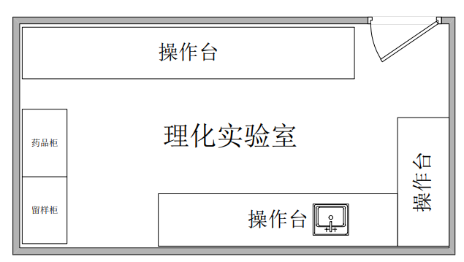

图2 理化实验室及微生物实验室参考布局图
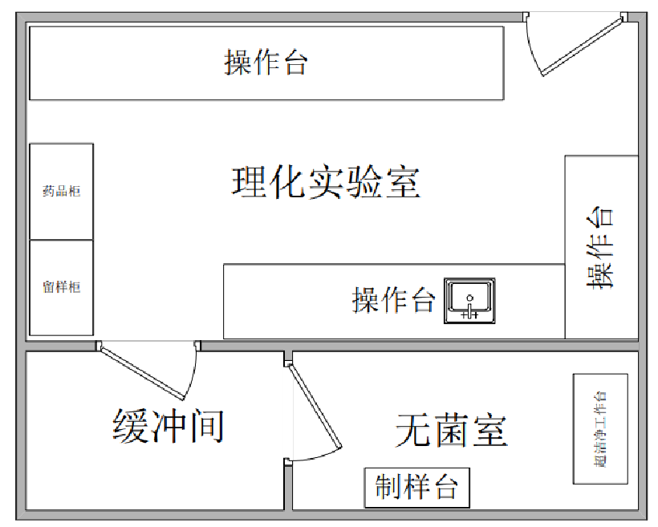
同时，部分大型企业不仅仅需要进行出厂检验，还需在原料入场时对其进行原料入厂检验、贮藏检验等。此类型实验室在一般要求基础上需要增加色谱室和无机实验室等。由于具备色谱实验和无机实验的场所，所以还需具备废液室、危化品室及气瓶室。

图3 特殊要求实验室参考布局图
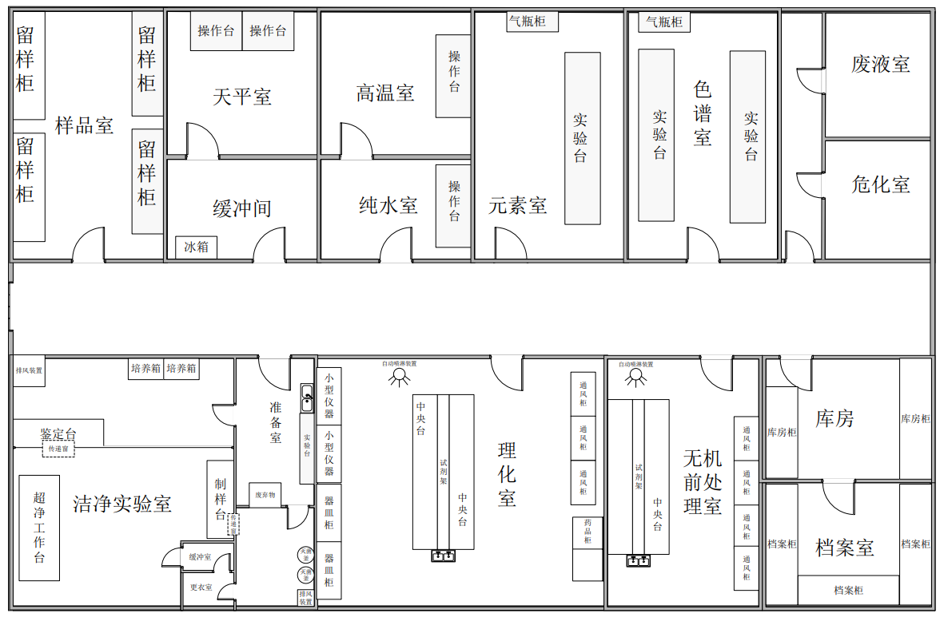
（2）原材料验收规范
调味品企业涉及的原材料很多，因此，本条款的提出适合于调味品企业的原材料采购验收办法，并作为关键条款，主要是有以下两个目的：一是从源头控制不安全因素，二是保证原材料来源的可追溯。
原材料中包含的所有调味品中涉及的主要材料和辅料，并从感官要求和理化指标对调味品中所需的食用植物油、食用动物油、花椒（鲜花椒及冷藏花椒、干花椒、花椒粉）、辣椒和食用盐等原材料的验收。其中，感官要求和理化要求均符合相应的国家标准。
其中，食品添加剂限量、真菌毒素限量、污染物限量和兽药残留限量分别按照GB 2760、GB 2761、GB 2762以及GB 31650中的相关要求进行规定。
（3）检验
考虑到现行颁布的《食品生产通用卫生规范》（GB 14881）中已对“检验”做出规定，故本部分直接引用，按GB 14881的规定执行。
（4）出厂检验报告
本条款中规定的出厂检验报告的基本内容和基本要求，以便食品企业检验员在对生产的产品进行的检验后出具相关出厂检验报告使用。
检验报告是所检样品安全状况的证明材料，是行政执法的重要依据。瑕疵的检验报告会导致后续执法不畅。同时，一部分企业的检验工作者只满足于简单的技术操作，对检测过程的规范化及检测结果的统一化缺少评估。因此，对食品企业出厂产品的检验报告进行规范化是为了加强企业内部对产品质量的把控，另一方面是将全市企业的检验报告统一化规模化便于后期食品出现问题时进行可追溯调查。
五、重大意见分歧的处理结果和依据
本标准在编写过程中没有重大意见分歧。
六、其他应予以说明的事项
无其他需要说明的事项。

